Académie Microsoft Exchange 2010
  - Ou comment réaliser en laboratoire sa migration d’Exchange Server 2003 vers Exchange Server 2010 et en tester quelques nouvelles fonctionnalités.

Article de Damien Caro, Architecte Infrastructure sur les solutions de Communications Unifiées, Microsoft France
Son blog : http://blogs.technet.com/dcaro/

Sommaire :  - Introduction  - Architecture Générale  - Adresse IP et nom de domaine  - Installation de la plateforme et préparation de l'environnement  - Conclusion et prochaines étapes  - Versions d'évaluation des logiciels utilisés dans ce document  - Pointeurs pour télécharger les versions d'évaluation | Télécharger le module au format Word

Qui peut, aujourd'hui se passer d'un système de messagerie ? Personne que je ne connaisse ! La messagerie est même devenue au cours des quatorze dernières années un élément critique pour l'activité d'une entreprise. Les serveurs messagerie se doivent donc d'être à la fois performants et robustes tout en restant abordable. Microsoft Exchange Server 2010, la dernière version du système de messagerie de Microsoft, a été développée selon ces axes :
- Réduction des coûts liés à la messagerie (stockage, exploitation …).
- Optimisation de la productivité des utilisateurs et apport de nouveaux usages.
- Intégration avec les services en ligne pour donner la meilleur expérience Software + Service accessible à ce jour.
Autant d'un point de vue marketing, il est assez simple de présenter ces sujets, autant leur mise en œuvre peut s'avérer assez délicate voire compliquée. Quand il est question de réaliser une opération de migration depuis un système de messagerie existant, par exemple Exchange 2003, il important d'avoir préparé son plan de migration et de l'avoir testé.
La documentation du produit est disponible à cette adresse : http://technet.microsoft.com/fr-fr/library/bb124558.aspx cependant sa lecture s'adresse à un public averti et ayant déjà un premier niveau de connaissance du produit.
Le but de ce document et de la série de webcasts l'accompagnant est justement de vous aider à acquérir le premier niveau de compétences nécessaires pour bien comprendre la documentation en ligne du produit et pouvoir l'adapter aux situations diverses que vous allez rencontrer. C'est aussi un moyen d'appréhender Microsoft Exchange 2010 et de le mettre en œuvre dans un environnement de test ou de démonstration.
Dans les prochains chapitres du document nous allons commencer par décrire l'infrastructure initiale que nous avons mise en place dans notre maquette et nous allons procéder à la migration pas à pas vers Exchange 2010 :
- Préparation de l'infrastructure en place pour démarrer l'installation de Exchange 2010.
- Préparation et migration des boites aux lettres; étape de cohabitation.
- Mise en haute disponibilité de Exchange 2010.
- De-commissionnement de l'infrastructure Exchange 2003 (dossiers publics, carnet d'adresse en mode autonome …).
- Délégation des rôles avec Exchange 2010.
Afin de simplifier cette première approche de la migration, volontairement, nous avons limité les éléments liés à la gestion des espaces de noms externes ainsi que la gestion des éventuels reverse-proxy d'une infrastructure de production avec des accès distants. Nous adresserons l'impact des opérations effectuées sur ces composants.

Introduction et description de la plateforme
La probabilité d'être dans une situation vierge (c’est-à-dire sans messagerie) étant quasiment nulle, nous allons reproduire dans notre environnement de test une infrastructure minimale permettant de comprendre et tester les mécanismes que la migration met en œuvre.
Pour cela, nous allons commencer l'académie Exchange en installant un environnement de départ reposant sur Exchange 2003 et provisionner quelques boites aux lettres avec un peu de contenu afin de valider le processus de migration. Le client de messagerie utilisé sera Outlook 2003 pour évaluer les impacts de la migration sur le poste client en particulier au niveau des profils de messagerie.
Au terme des différents modules de l'académie, nous aurons une plateforme de messagerie apportant les fonctionnalités suivantes :
- Toutes les boites aux lettres auront été migrées vers Exchange 2010, le serveur Exchange 2003 n'existera plus dans la plateforme.
- La messagerie sera rendue résistante aux différentes pannes possibles sur un serveur avec Exchange 2010 en utilisant un DAG (Database Availability Group) et les données sont répliquées d'un serveur à l'autre tolérant ainsi la perte complète d'un serveur ou de tout ou partie des disques attachés en direct sur ce serveur.
- Une délégation granulaire des droits de la messagerie. Un compte aura le rôle de type helpdesk et un autre aura une délégation uniquement sur la configuration des boites aux lettres.

Architecture générale
La plateforme étant destinée principalement à des démonstrations ou la mise en place d'une maquette, nous allons limiter l'infrastructure à son minimum nécessaire pour comprendre les concepts abordés dans ce manuel.
Afin que vous puissiez installer l'infrastructure sur vos serveurs, voici la liste des serveurs (virtuels ou non) dont nous allons avoir besoin :
- Un serveur Active Directory qui hébergera aussi les rôles DNS et Autorité de Certification.
- Un serveur Exchange 2003, en mode "serveur dorsal" pour réaliser la migration
- Deux serveurs Exchange 2010 membre du DAG (Database Availability Group) pour assurer la redondance du système de messagerie.
- Pour le module optionnel une machine virtuelle Linux pour héberger l'IP PBX Asterisk avec une surcouche d'administration.
L'ensemble de la plateforme utilise des solutions logicielles. Vous pouvez télécharger les dernières versions des logiciels utilisés dans ce document en version d'évaluation pour 120 jours. Les informations concernant le téléchargement sont disponibles en annexe de ce document.
Il est possible de monter l'ensemble de l'infrastructure en environnement virtuel. A part le rôle "Messagerie Unifiée", tous les rôles d'Exchange 2010 sont supportés en environnement virtuel si l'hyperviseur utilisé est validé dans le programme SVVP (http://www.windowsservercatalog.com/svvp.aspx). Dans le cas d'une maquette, il est techniquement possible d'installer le rôle UM en environnement virtuel, le comportement des composants vocaux est par contre imprévisible dès que l'on passe à plus d'une connexion simultanée. Dans notre cas, nous allons installer toutes les machines machine virtuelle reposant sur Hyper-V de Windows Server 2008 R2.
Les logiciels utilisés seront installés en version anglais pour la partie serveur mais nous installerons les packs de langue Français pour les différents modes d'accès client : OWA (Outlook Web App) et OVA (Outlook Voice Access).

Adressage IP et nom de domaine
Pour mieux comprendre les étapes suivies dans les prochains modules et vous aider à reproduire ce qui est mis en œuvre dans ce document, vous trouverez ci-dessous les éléments de configuration que nous allons utiliser pour les différents serveurs :
Nom de serveur | Rôle | Adresse IP
AC-DC | Windows 2008 : Contrôleur de domaine, serveur DNS, autorité de certification. | 10.10.10.1
AC-EXCH03 | Serveur Windows 2003 avec Exchange 2003 SP2 | 10.10.10.3
AC-EXCH03-FE | Serveur Windows 2003 avec Exchange 2003 SP2 en mode Frontal (Front-End) | 10.10.10.4
AC-EXCH-1 | Serveur Windows 2008 R2 – Edition Entreprise  Exchange 2010 avec les rôles suivants : Mailbox (MBX), Hub Transport (HT), Accès Client (CAS) | 10.10.10.11  192.168.1.11
AC-EXCH-2 | Serveur Windows 2008 R2 – Edition Entreprise  Exchange 2010 avec les rôles suivants : Mailbox (MBX), Hub Transport (HT), Accès Client (CAS) | 10.10.10.12  192.168.1.12
AC-EXCH-DAG | Réservation d'adresse IP pour le DAG Exchange 2010 | 10.10.10.10

Le nom de domaine que nous allons utiliser dans notre exemple est "ucdemo.fr". Les utilisateurs auront des adresses e-mail utilisant ce domaine de messagerie.
Note : Vous pouvez adapter cette configuration à celle que vous avez l'habitude d'utiliser ou encore l'intégrer à la configuration de votre plateforme de démonstration en place.
Voici ci-dessous l'architecture en place au moment de la configuration initiale de la plateforme. Nous reviendrons sur le schéma d'architecture au fur et à mesure que nous avancerons dans l'évolution de notre infrastructure.

Installation de la plateforme et préparation de l'environnement
Pour pouvoir réaliser la migration depuis Exchange 2003, il est nécessaire d'installer cette version sur dans l'infrastructure de démonstration. Nous considérons que cette partie est acquise ou connue de nos lecteurs et nous ne passerons pas trop de temps sur ce point.
Note : Pour obtenir les logiciels utilisés dans ce document, merci de vous référer aux informations indiquées en annexe de ce document.

Configuration de Active Directory et DNS :
Le DNS est la clef de voute d'une infrastructure Active Directory. Il est donc indispensable qu'il soit bien configuré pour éviter les mauvaises surprises. Les informations données ici vous permettrons de mettre en œuvre une infrastructure identique à celle que nous allons utiliser pour les différents chapitres du document mais si vous le souhaitez, n'hésitez pas à utiliser vos propres paramètres.
Voici les éléments de la configuration DNS que nous allons utiliser dans l'ensemble de ce document. N'hésitez pas à adapter ces informations en accord avec votre configuration (par exemple en utilisant votre nom de domaine).
Elément de configuration | Valeur
Nom de domaine DNS | ucdemo.fr
Nom court | UCDEMO
Nom du serveur | AC-DC.udemo.fr
Niveau fonctionnel de la forêt | Windows 2003
Niveau fonctionnel du domaine | Windows 2003

Regardons maintenant la configuration d'Exchange 2003, serveur initial de notre infrastructure que nous allons migrer vers Exchange 2010.

Configuration de Exchange 2003
De la même façon que pour Active Directory, vous avez ici les éléments de configuration utilisés pour monter la plateforme qui sera utilisée au cours de cette académie mais il est tout à fait possible d'utiliser votre configuration en adaptant les éléments non seulement pour cette première partie mais aussi pour les autres parties.
Le serveur Exchange 2003 AC-EXCH03 est installé en mode "BackEnd" c’est-à-dire le mode standard de l'installation de Exchange 2003. Voici la configuration qui a été mise en place sur notre serveur de départ :
Elément de configuration | Valeur
Nom d'organisation Exchange | UCDEMO
Mode d'organisation Exchange | Natif Exchange 2003
Nom du serveur Exchange | AC-EXCH03.ucdemo.fr
Groupes de stockage | Deux groupes :  - SG1  - SG2
Nombre de bases de données | Trois bases de données :  - SG1-DB1 / SG1-DB2  - SG2-DB1
Utilisateurs répartis équitablement sur les trois bases de données. | user10 à user30
OWA activé en mode authentification intégrée. | SSL activé et certificat émis par l'autorité de certification interne pour "ac-exch03.ucdemo.fr"

Des changements majeurs intervenants au niveau des groupes de stockage entre Exchange 2003 et Exchange 2010, il est souhaitable d'avoir au minimum deux groupes de stockage pour pouvoir comprendre l'impact de ces changements entre les deux environnements.
Nous avons aussi configuré OWA de Exchange 2003 pour utiliser une authentification basée sur des formulaires. Cela nous permettra de vérifier le fonctionnement de l'accès client en limitant le nombre d'éléments perturbateurs.
Attention : le serveur Exchange 2003 doit être au niveau Service Pack 2 pour que la migration vers Exchange 2010 puisse avoir lieu.
Le serveur AC-EXCH03-FE est installé en mode "front-end" et un certificat pour le nom de domaine "mail.ucdemo.fr" a été associé au serveur IIS afin de valider les accès OWA sur https://mail.ucdemo.fr/owa.
Elément de configuration | Valeur
Nom du serveur Exchange | AC-EXCH03.ucdemo.fr
Accès OWA | Authentification par formulaire.
SSL Activé et certificat déployé pour l'authentification par formulaire. | mail.ucdemo.fr

Le serveur Front-End est nécessaire dans la suite des modules de l'académie mais il n'est pas indispensable dans un environnement de production. Il faut prendre en considération des contraintes supplémentaires dans ce dernier cas.

Préparation des serveurs AC-EXCH-1 et AC-EXCH-2
Comme un artisan a besoin de préparer son environnement de travail, avant de commencer à installer Exchange 2010 à proprement parler sur le serveur AC-EXCH-1 (première installation de Exchange 2010 dans mon organisation), il faut préparer le serveur sur lequel nous allons travailler.
Dans notre lab, nous utilisons Windows 2008 R2 x64. Ceci nous permet non seulement d'avoir la plateforme la plus à jour possible mais encore de bénéficier du meilleur fonctionnement possible de Exchange 2010 et de simplifier l'installation des prérequis. Bien que ce ne soit pas obligatoire, nous vous recommandons d'installer Exchange 2010 sur Windows 2008 R2.
Voici la matrice de compatibilité des versions de Windows et Exchange au 1er Janvier 2010:
 | Système d'exploitation |  | Active Directory
 | Windows 2008 | Windows 2008 R2 | Windows 2008 | Windows 2008 R2
Exchange 2003 SP2 | Non Supporté | Non Supporté | Non Supporté | Non Supporté
Exchange 2007 SP1 | Supporté | Non Supporté | Supporté | Supporté  Nécessite Exchange 2007 SP1 Rollup 9
Exchange 2007 SP2 | Supporté | Non Supporté | Supporté | Supporté
Exchange 2010 | Supporté  Nécessite Windows 2008 SP2 | Supporté | Supporté | Supporté

La première étape de la préparation de la plateforme consiste à installer les rôles et fonctionnalités du système nécessaires au fonctionnement de Exchange 2010 nous allons avoir besoin. Voici la liste :
- .NET Framework 3.5.1 Features Active Directory Domain Services Tools
- AD DS Tools
- Web Server (IIS)
- Basic Authentication
- Windows Authentication
- Digest Authentication
- IIS 6 Metabase Compatibility
- .NET Extensibility
- IIS 6 Management Console
- Process Model (dans Windows Process Activation Service)
- Web Server (IIS) Tools (dans Remote Server Administration Tools)
- ISAPI Extensions
- Dynamic Content Compression
- HTTP Activation (dans .Net Framework 3.5.1 Features)
- RPC over HTTP Proxy
Il est possible d'ajouter tout cela à travers l'interface graphique mais Powershell va nous simplifier la vie en permettant d'ajouter tous les rôles et services en une seule commande. Voici ce qu'il faut faire :
- Depuis le menu Démarrer, lancer Powershell depuis le menu All Programs puis Accessories puis Windows PowerShell. Lancer Windows Powershell en tant qu'administrateur (click droit sur le menu).

Une fois PowerShell lancé, il faut lui ajouter le module ServerManager en tapant le code suivant :
Import-Module ServerManager

- Nous allons utiliser le cmdlet Add-WindowsFeature pour ajouter les composants nécessaires à notre installation et une ligne de commande :
Add-WindowsFeature NET-Framework,RSAT-ADDS,Web-Server,Web-Basic-Auth,Web-Windows-Auth,Web-Metabase,Web-Net-Ext,Web-Lgcy-Mgmt-Console,WAS-Process-Model,RSAT-Web-Server,Web-ISAPI-Ext,Web-Digest-Auth,Web-Dyn-Compression,NET-HTTP-Activation,RPC-Over-HTTP-Proxy

Si vous le souhaitez, il est possible d'ajouter le paramètre "-restart" à la fin du cmdlet de cette façon, le serveur redémarrera automatiquement à la fin de la procédure.

Voici le résultat que vous aurez sur votre cmdlet powershell.
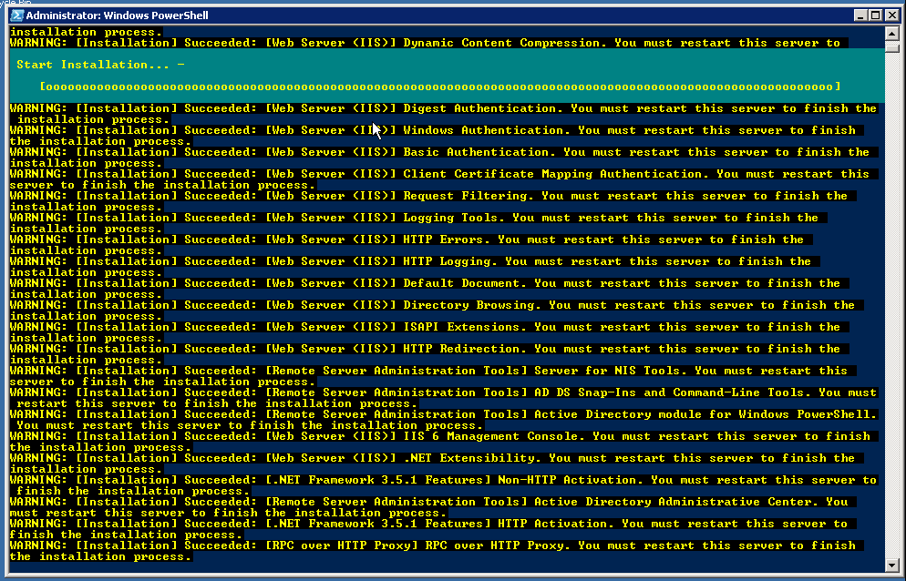

Les correspondances entre les valeurs des commandes et les noms affichés dans l'interface graphique se retrouvent à cette page : http://technet.microsoft.com/en-us/library/cc732757.aspx

- Comme il est prévu d'installer les rôles Hub Transport et Mailbox sur le serveur, il faut installer les filtres d'Office 2007 disponibles à cette adresse :
http://go.microsoft.com/fwlink/?linkid=137042
- Pour terminer, il reste à paramétrer le démarrage du service NetTCPPortSharing en automatique avec le cmdlet suivant :
Set-Service NetTcpPortSharing -StartupType Automatic
Une fois ces étapes terminées nous allons pouvoir commencer à travailler sur l'installation d'Exchange à proprement parler.
Note : N'oubliez pas de recommencer ces étapes sur le deuxième serveur Exchange 2010 de notre lab.

Préparation de Active Directory et des domaines
Les premiers pas d'une migration sont clefs dans la réussite de l'opération dans son ensemble. Nous avons détaillés ici les étapes pour la migration depuis Exchange 2003. Ces étapes diffèrent dans le cadre d'une migration depuis Exchange 2007. Si vous êtes dans cette situation, nous vous invitions à regarder la documentation en ligne.

Setup /PrepareLegacyExchangePermissions
Exchange 2003 utilise le "RUS" (Recipient Update Service) pour mettre à jour un certain nombre d'attributs sur les boites aux lettres et en particulier les adresses de messagerie des boites aux lettres. Ce processus utilise le contexte de sécurité du compte machine du serveur Exchange qui est en charge d'exécuter ce service. Au niveau de Active Directory, la mise à jour des adresses de messagerie et autre éléments liés à l'application des politiques d'adresses de messagerie nécessite une autorisation. Cette autorisation est données au groupe de sécurité "Exchange Enterprise Servers" sur un groupe d'attributs de boite aux lettres dans le schéma de Active Directory.
Pour permettre l'introduction d'un nouveau mode de délégation que nous verrons à la fin du document, il est nécessaire d'avoir un niveau de permission plus granulaire dans le schéma Active Directiry. Pour arriver au bon niveau de segmentation des permissions, il a été nécessaire de déplacer des attributs de boites aux lettres dans un groupement d'attributs appelé "Exchange-Information" au niveau du schéma d'Active Directory. Le groupe de sécurité Exchange Entreprise Servers n'a par défaut plus accès à ce groupement d'attributs donc en particulier le RUS. Dans cette situation, une extension du schéma de Exchange 2010 sans précautions casserait le fonctionnement du RUS (par exemple un utilisateur nouvellement créé sous Exchange 2003 ne se verrait pas attribuer d'adresse de messagerie).
La commande setup /PrepareLegacyExchangePermissions permet de palier à ce problème. Elle doit donc être exécutée avant de procéder à l'extension de schéma d'Exchange 2010.
Pour plus d'information sur ce que fait la commande setup /PrepareLegacyExchangePermissions, vous pouvez consulter la documentation Technet à cette adresse : http://technet.microsoft.com/fr-fr/library/aa997914.aspx
Une fois la commande exécutée, il faut attendre une réplication de Active Directory afin de s'assurer que les modifications ont bien été prises en compte dans l'ensemble de l'annuaire avant de passer à l'étape suivante.

Setup /PrepareSchema
Cette étape réalise à proprement parler l'extension du schéma. Pour cette étape, il faut être connecté avec un compte qui est membre des groupes "Shema Admins" et "Entreprise Admins". La ligne de commande doit aussi être exécutée depuis un serveur 64 bits membre du même site et même domaine que le maitre du schéma.
Dans les grandes lignes, le programme d'installation va se connecter sur le maitre du schéma et réaliser l'import des fichiers LDIF livrés sur le DVD d'installation.
Attention : Il n'est pas supporté de procéder à l'importation des fichiers LDIF manuellement.
Si l'étape 1 n'a pas été effectuée, cette étape va l'exécuter pour vous. L'intérêt de segmenter les étapes est de vous permettre de procéder à une installation avec le minimum de droits nécessaires à chaque étape.
Dans le cas de notre lab, nous effectuerons l'ensemble des opérations avec un compte ayant tous les droits, mais il est important de bien comprendre le séquencement de ces étapes lors de l'installation de Exchange 2010 en particulier si vous avez à réaliser un déploiement à grande échelle.

Setup /PrepareAD
Lors de cette étape nous allons procéder à la création de tous les objets de Active Directory Manquant pour réaliser une installation propre de Exchange 2010. Lors de cette étape le setup va aussi vérifier si une organisation Exchange existe sinon il demandera à la créer.
Attention : Il faut être membre du groupe "Entreprise Admins" pour pouvoir exécuter cette commande et il faut pouvoir contacter tous les domaines de la forêt pour pouvoir s'exécuter correctement.
Pendant la vérification des prérequis, cette troisième étape vérifiera si vous avez effectué opérations précédentes et les exécutera le cas échéant.

Setup /PrepareDomain
Dans cette quatrième étape, nous allons préparer chaque domaine ou tous les domaines à recevoir Exchange 2010.
Cette étape provisionne, entre-autre, les éléments nécessaires dans le conteneur système, les permissions sur ces derniers et crée les groupes de sécurité correspondants.
Il est possible d'effectuer cette opération sur l'ensemble des domaines de la forêt avec la commande setup /PrepareAllDomains.
Dans notre lab, nous n'avons qu'un seul domaine et nous lancerons la commande simple de mise à jour du domaine dans lequel nous allons installer Exchange 2010.
Cette quatrième étape conclue notre mise à jour de Active Directory en préparation de Exchange 2010. Il est maintenant possible de procéder à l'installation des binaires de Exchange 2010 sur les deux serveurs que nous avons préparés en début de ce module.

Installation de Exchange 2010
Cette étape consiste à installer Exchange 2010 sur les serveurs prévus à cet effet dans notre organisation. Dans le cas de notre lab, il s'agit des serveurs AC-EXCH-1 et AC-EXCH-2.
Exchange 2010 est une application serveur uniquement développée en 64 bits. Il n'est donc pas possible de réaliser une mise à jour depuis le serveur Exchange 2003 qui est exclusivement en version 32 bits. La migration vers Exchange 2003 va donc se "résumer" à un déplacement de boites aux lettres de Exchange 2003 vers Exchange 2010. Mais avant de réaliser cette opération, nous devons procéder à l'installation de Exchange 2010 à proprement parler.

Les rôles de Exchange 2010
Exchange 2010, comme la version précédente (Exchange 2007), est segmenté en rôles de serveur. Le but de ces rôles est de réduire la surface d'exposition à des attaques malveillantes et d'augmenter aussi le niveau de disponibilité des serveurs de messagerie en réduisant le nombre de correctifs nécessaires à appliquer sur les serveurs de messagerie.
Alors que Exchange 2003 peut être considéré comme ayant deux rôles (Front-End et Back-End), Exchange 2010 est segmenté en 5 rôles :
- Mailbox – MBX : Serveur de boites aux lettres. Ce rôle de serveur héberge les bases de données de boites aux lettres et des dossiers publics. C'est aussi ce rôle de serveur qui est chargé d'effectuer les recherches à travers plusieurs boites aux lettres ou encore, par exemple, l'indexation de contenu. Une description complète du rôle de serveur de boites aux lettres est disponible ici : http://technet.microsoft.com/en-us/library/bb124699.aspx.
Note : Le serveur de boites aux lettres ne gère plus de connexions clientes sauf pour les dossiers publics.
- Accès Client – CAS : Serveur d'accès client. Ce rôle de serveur est en charge de gérer tous les protocoles d'accès clients aux boites aux lettres : POP3, IMAP4, HTTPS, Outlook Anywhere, Availability Service et AutoDiscover. Une description complète du rôle CAS est disponible ici : http://technet.microsoft.com/en-us/library/dd298114.aspx.
- Hub Transport – HT : Serveur de routage et de transport des messages. Ce rôle de serveur est utilisé pour le routage des messages au sein de l'organisation et à l'extérieur de celle-ci. C'est au niveau de ce rôle de serveur que s'appliquent les règles de transport ou les politiques de journalisation. C'est finalement ce rôle de serveur qui est en charge de remettre les messages dans les boites aux lettres des destinataires. Plus d'informations sur le rôle Hub Transport sont disponibles à cette adresse : http://technet.microsoft.com/en-us/library/bb123494.aspx.
- Unified Messaging Server – UM : Serveur de messagerie unifiée. Ce rôle de serveur sert à connecter le système de messagerie à l'infrastructure de téléphonie de l'entreprise (PBX ou IP-PBX). Il permet de distribuer les messages vocaux aux utilisateurs de l'entreprise et permet aussi d'interroger sa messagerie depuis un simple téléphone. Le rôle messagerie unifiée est décrit avec plus de détails à cette adresse : http://technet.microsoft.com/en-us/library/dd298185.aspx.
- Edge Transport Server – Edge : Server de périmètre. Ce rôle de serveur sert à router les messages à destination de ou sortant de l'organisation. Il vérifie par exemple la validité des destinataires et applique les politiques de filtrage de l'organisation. Le rôle de serveur Edge est exclusif, c’est-à-dire qu'il ne peut pas fonctionner avec un autre rôle de messagerie. Plus d'informations sur le rôle Edge Server est disponible à cette adresse : http://technet.microsoft.com/en-us/library/bb124701.aspx.
A l'exception du rôle Edge Server, l'ensemble des rôles de serveur de Exchange 2010 sont Co-localisables, c’est-à-dire que l'on peut installer sur un même serveur un ou plusieurs des rôles en fonction des besoins de l'architecture de messagerie de l'organisation. Il est par contre nécessaire d'avoir dans l'organisation au moins une instance de chacun de des rôles Mailbox, Hub Transport et Accès Client pour avoir une infrastructure de messagerie Exchange 2010 opérationnelle.
Dans notre lab, nous allons procéder à l'installation co-localisée de ces trois rôles sur le premier serveur de notre environnement Exchange 2010: AC-EXCH-1.
C'est lors du setup que nous allons spécifier les rôles que nous souhaitons installer. Dans notre cas on aura donc les rôles : Mailbox, Client Access et Hub Transport.
L'ordre d'installation recommandé est le suivant :
- CAS – Accès Client
- HT – Hub Transport
- UM – Unified Messaging
- MBX – Mailbox
Dans notre lab, nous installerons les trois rôles (CAS, HT, MBX) ensemble au cours de la même phase d'installation.

Impact sur la topologie de routage
L'installation du premier serveur dans une infrastructure Exchange 2003 va créer un groupe de routage supplémentaire qui sera le groupe de routage dans lequel tous les serveurs Exchange 2010 ayant le rôle Hub Transport seront regroupés. Ce groupe de routage spécifique à Exchange 2010 est vu par le system manager de Exchange 2003 sous le nom "Exchange Routing Group (DWBGZMFD01QNBJR)".
Attention : il n'est pas supporté de modifier le nom de ce groupe de routage ni du groupe d'administration qui lui est associé.
Exchange 2010 utilise la topologie de site Active Directory et les liens IP associés pour effectuer le routage des messages. Il est possible d'optimiser le routage des messages en affectant un poids spécifique à Exchange sur les liens de site.
Lors de la procédure d'installation, le système va nous demander quel est le serveur Exchange 2003 que nous souhaitons utiliser comme tête de pont pour le connecteur de groupes de routage entre Exchange 2003 et Exchange 2010 :
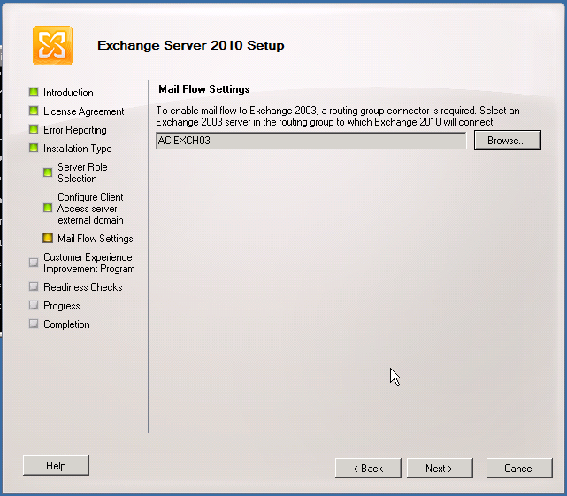
Cette interface n'apparait que lors de l'installation du premier serveur Exchange 2010 de l'organisation. On retrouve ce serveur dans la configuration du connecteur de groupe de routage ainsi automatiquement créé.
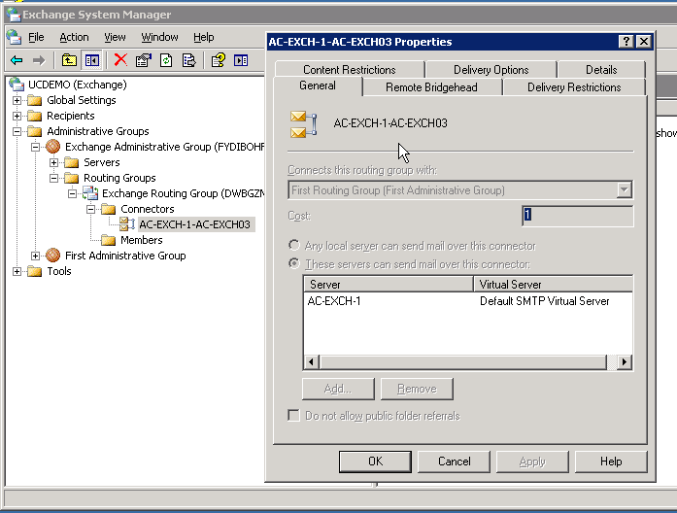
Il est important de bien choisir le serveur que l'on veut utiliser à cette étape pour ne pas créer un engorgement sur ce serveur pendant la phase de coexistence. Il est possible de modifier ce server par la suite ou encore de créer des connecteurs de groupe de routage additionnels entre l'environnement Exchange 2003 et Exchange 2010.

Procédure d'installation
La procédure d'installation que nous allons suivre est celle pour notre infrastructure de lab ou de démonstration.

Installation en mode automatisé :
L'installation en mode automatisé permet de gagner du temps et est très utilise dans le cas d'un déploiement à grande échelle. Dans notre cas, la ligne de commande à lancer est :
Setup /mode:install /role:Mailbox,HubTransport,ClientAccess
Dans notre lab, nous avons déjà une infrastructure Exchange 2003 en place et par conséquent, le processus d'installation va automatiquement créer une base de dossiers publics sur le serveur Exchange 2010 que nous allons installer. Si nous installions un serveur Exchange 2010 dans une organisation nouvelle, il serait nécessaire d'utiliser le paramètre /EnableLegacyOutlook pour assurer la compatibilité avec les clients Outlook 2003 ou antérieurs qui auraient besoin des dossiers publics.
Pour plus d'informations sur la procédure automatisée d'installation de Exchange 2010, vous pouvez vous référer à cette page : http://technet.microsoft.com/en-us/library/aa997281.aspx.

Installation en interface graphique :
C'est ce mode d'installation que nous allons choisir.
Il suffit de lancer l'assistant d'installation depuis l'autorun du DVD et suivre les étapes suivantes :
- Choisir le pack de langue à installer :
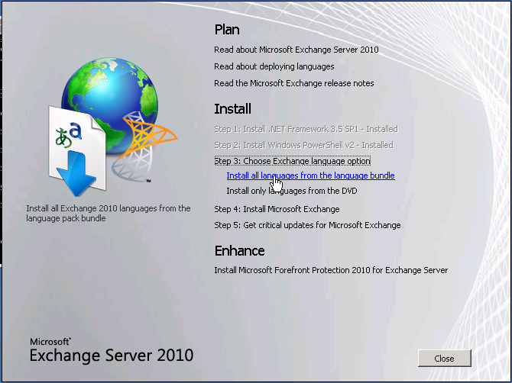
Nous choisirons le mode "Install all languages from the language bundle" pour notre lab.
- Télécharger les langues depuis Internet afin d'avoir les versions les plus à jour :
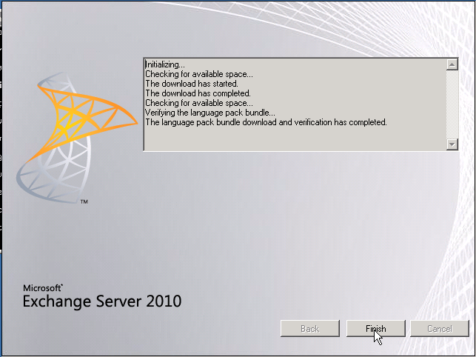
- Lancer l'installation puis valider l'introduction :
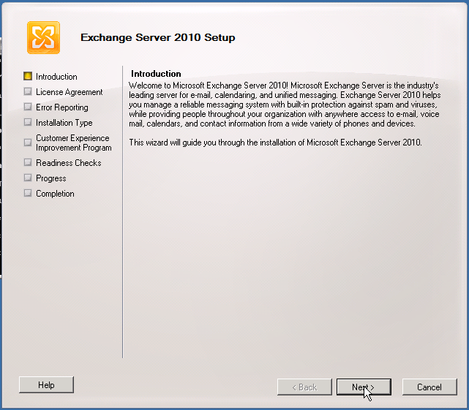
- Choisir l'installation personnalisée ou l'installation typique (je préfère l'installation personnalisée) :
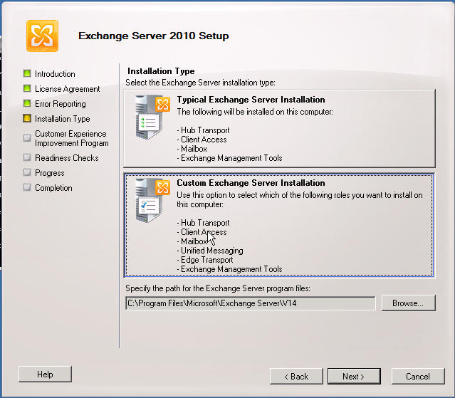
- Choisir les rôles CAS, Mailbox et Hub Transport :
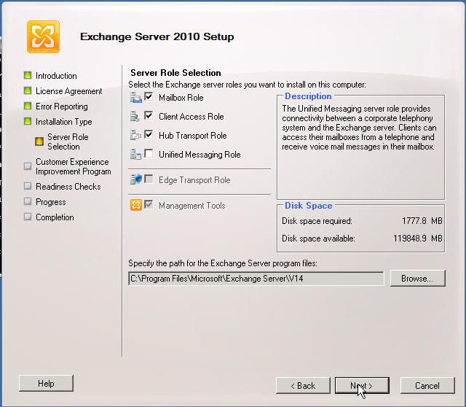
- Ne pas configurer le serveur d'accès client pour les domaines extérieurs, on procèdera à cette configuration dans le prochain module :
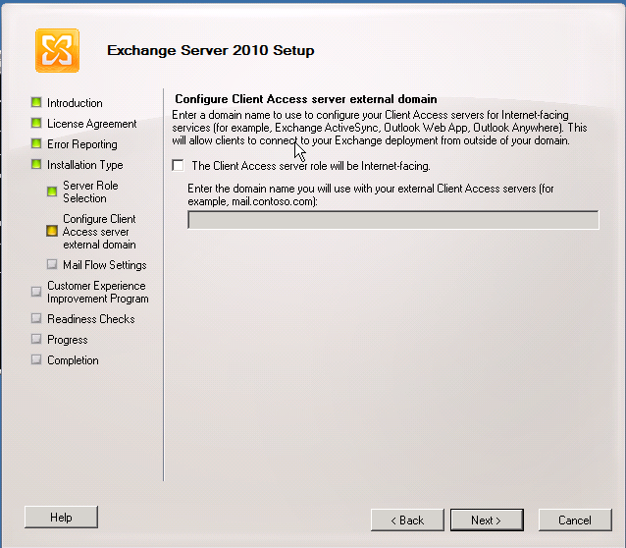
- Sélectionner le serveur Exchange 2003 comme tête de pont pour le connecteur de groupe de routage du groupe de routage " Exchange Routing Group (DWBGZMFD01QNBJR)" :
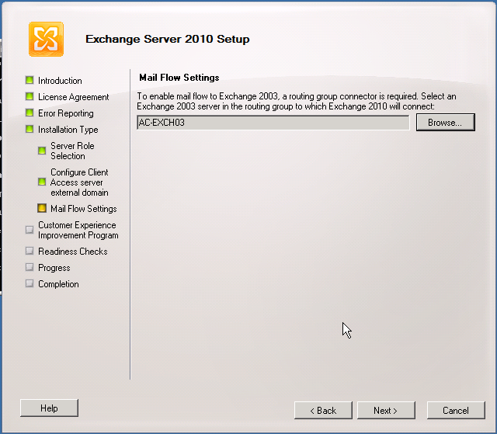
- Valider la page de vérification des prérequis et lancer l'installation à proprement parler de Exchange 2010 :
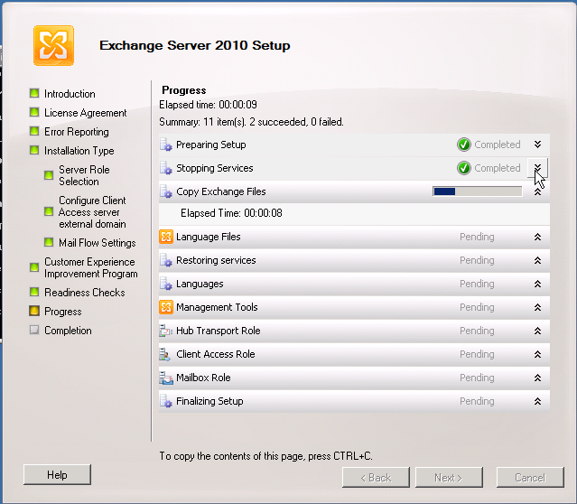
- A la fin de l'installation rebooter le serveur. Ce n'est pas nécessaire mais c'est une étape que je recommande afin de s'assurer d'un démarrage correct du serveur avant toute opération de configuration ultérieure.

Conclusion et prochaines étapes
Nous venons de réaliser les étapes suivantes :
- Préparation de l'Active Directory pour permettre à Exchange 2003 de fonctionner en mode de compatibilité avec Exchange 2010.
- Mise à jour du schéma et des permissions des domaines pour pouvoir lancer l'installation du premier serveur Exchange de l'organisation.
- Ajout d'un composant dans la topologie de routage de l'organisation pour permettre le routage des messages entre les environnements 2003 et 2010.
- Installation des binaires pour les rôles de base de Exchange 2010 : CAS, Hub Transport et Mailbox.
A la fin de ce premier module vous avez posé les fondations à nécessaires à la migration de Exchange 2003 vers Exchange 2010.
Voici l'architecture en place d'un point de vue Exchange (principalement au niveau routage).

Dans le prochain module nous verrons les étapes supplémentaires à réaliser, en particulier au niveau des serveurs d'accès client, de la gestion du DNS et des certificats pour les accès distants, avant de lancer un déplacement à proprement parler des boites aux lettres.

Annexes

Versions d'évaluation des logiciels utilisés dans ce document
Vous pouvez télécharger gratuitement les versions courantes des logiciels cités dans ce document aux adresses indiquées ci-dessous. Les versions d'évaluation des logiciels sont utilisables pendant 120 à partir de leur date d'installation.
Pour les versions antérieures (Exchange 2003 et Windows 2003), il n'est plus possible de télécharger une version d'évaluation. Vous pouvez utiliser une distribution que vous avez dans vos archives ou la télécharger depuis le centre de téléchargement si vous êtes abonné à Microsoft Technet.
Vous pouvez vous abonner à Microsoft Technet depuis ce lien : http://technet.microsoft.com/fr-fr/subscriptions/ms788692.aspx afin de bénéficier de l'ensemble des logiciels Microsoft en version complète sans délai d’expiration. Si vous avez un projet autour d'Exchange, n'hésitez pas à me contacter (damien.caro@microsoft.com) pour bénéficier d'un abonnement d'un an pour vous accompagner dans votre projet.

Pointeurs pour télécharger les versions d'évaluation :

Windows Server 2008 R2 :
http://technet.microsoft.com/fr-fr/evalcenter/dd459137.aspx
Exchange Server 2010 :
http://technet.microsoft.com/fr-fr/evalcenter/dd185495.aspx

